«Работа над лексической темой дома»

Родители должны помнить, что именно они являются для своего ребенка главным примером во всём! Необходимо своевременно обучать детей всему, что знают и умеют родители, воспитывать у ребенка потребность быть дисциплинированным и внимательным, осторожным и осмотрительным.
Помните, что овладение ребенком речью идет успешнее тогда, когда с ним занимаются не только в дошкольном учреждении, но и в семье. Родители играют исключительную роль в жизни ребенка, и на родителей ложится основная ответственность за его развитие.
На этой неделе лексическая тема «Дикие животные и их детёныши».

Родителям рекомендуется:

Рассмотрите с ребенком иллюстрации с изображением диких животных (иллюстрации зайца, белки, волка, медведя, ежа, кабана, рыси, лося, лисы, оленя, бобра, енота);
Расскажите о том, где животные живут, чем питаются;
Закрепите в словарном запасе ребенка названия зверей и их детенышей.
Загадайте загадки:
Загадки.

- Я, сознаюсь, виновата:
я хитра и плутовата.
Я в курятник вечерком
часто бегаю тайком. (Лиса)
- Под соснами, под елками
живет клубок с иголками. (Еж)
- Быстрый маленький зверек
по деревьям скок-поскок. (Белка)
- Серый байковый зверюшка,
косоглазый длинноушка.
Ну-ка, кто он, угадай
и морковку ему дай. (Заяц)
- Кто зимой холодной
ходит злой голодный? (Волк)
- Летом по лесу гуляет,
зимой в берлоге отдыхает. (Медведь)

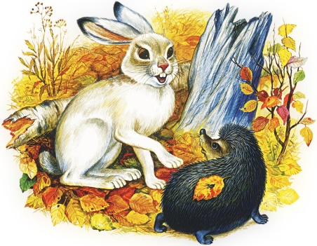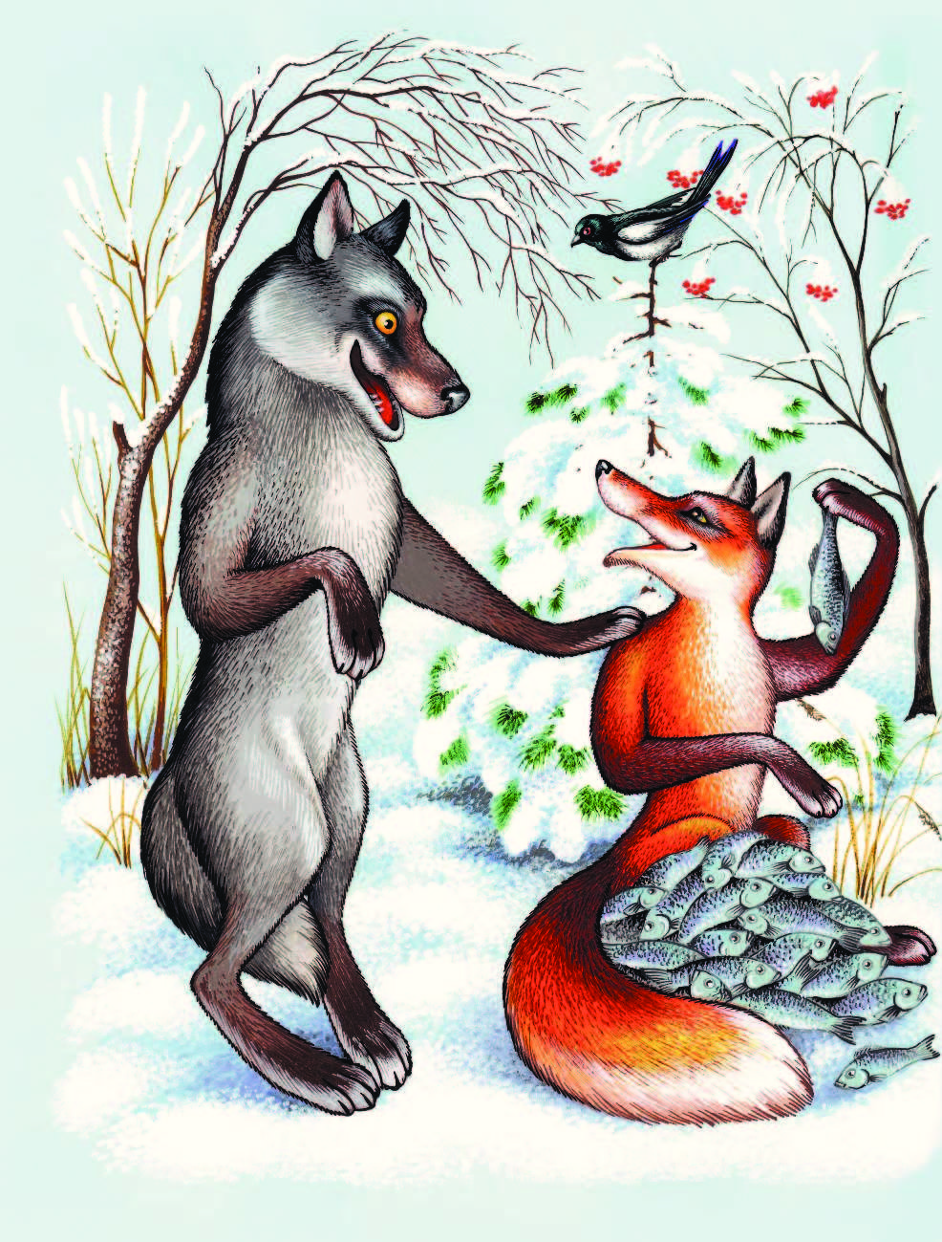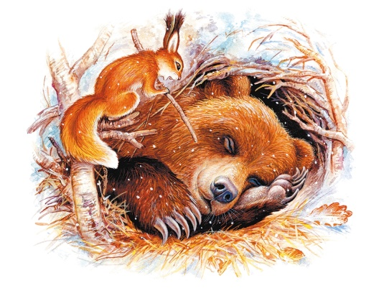

Дидактическое задание «Угадай, кто это?»
(подобрать существительные к прилагательным)
Бурый, косолапый, неуклюжий, всеядный - ... .
Серый, зубастый, страшный, хищный - ....
Хитрая, пушистая, рыжая, хищная - ....
Маленький, длинноухий, пугливый, серенький/беленький - ....
Маленький, колючий, быстрый - …
Дидактическое задание «У кого - кто?»
(упражняем в словообразовании существительного с помощью суффиксов)
медведь – медвежонок/медвежата волк – волчонок/волчата
лиса – лисёнок/лисята
ёж – ежонок/ежата лось – лосёнок/лосята
бобр – бобрёнок/бобрята олень – оленёнок/оленята
рысь – рысёнок/рысята белка – бельчонок/бельчата
Дидактическое задание «Назови маму»
(упражняем в употреблении родительного падежа существительных)
у медвежонка мама медведица
у лисёнка мама лисица
у рысёнка мама рысь
у лосёнка мама лосиха….
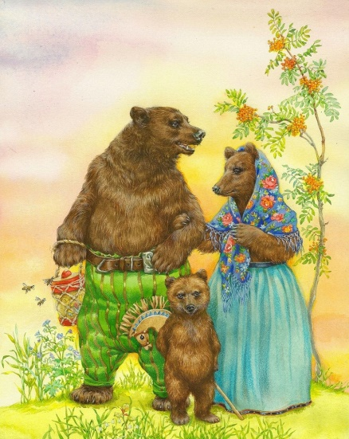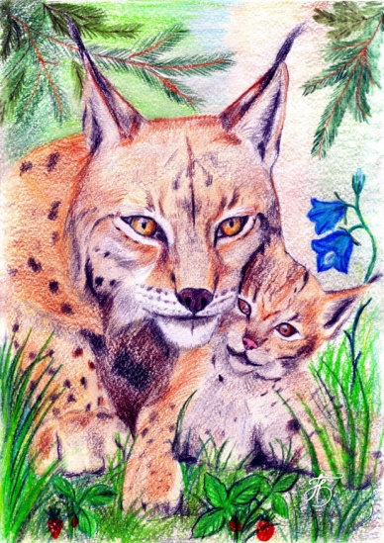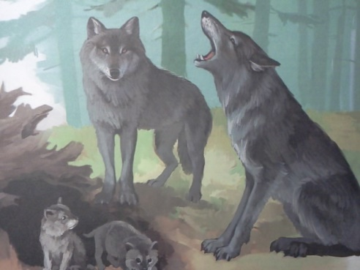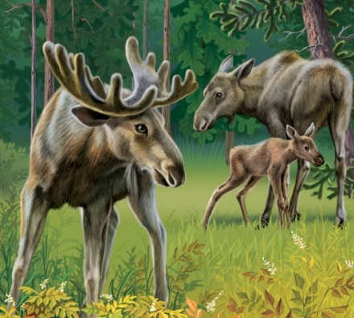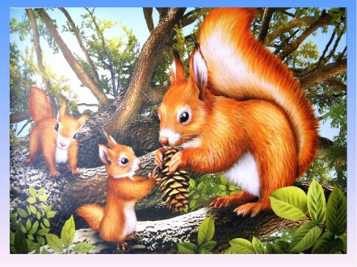
Дидактическое задание «Кто, где живет?»
(упражняем в употреблении именительного падежа существительных)
Кто живет в норе? В норе живёт лиса.
Кто живет в берлоге? В берлоге живёт медведь.
Кто живет под кустом? Под кустом живёт заяц.
(в дупле – белка, в логове – волк)
Дидактическое задание «Чей хвост?»
(упражняем в образовании притяжательных прилагательных)
Вариант №1.
Однажды утром звери проснулись и видят, что у всех хвосты перепутаны: у зайца - хвост волка, у волка - хвост лисы, у лисы - хвост медведя... Расстроились звери. Разве подходит зайцу хвост волка? Помоги зверям найти свои хвосты, ответив на вопрос «Чей это хвост?»
Вариант №2.
«Измени слова по образцу»:
нос лисы – лисий нос, лапы зайца – заячьи лапы
след медведя – медвежьи следы, рога лося – лосиные рога
Упражнение на координацию речи с движениями.
Я как белка в колесе прыгаю на месте,
Чтобы было веселей, поскакали вместе.
Раз, два, три, четыре, пять –
начал заинька скакать.
Прыгать серенький горазд –
он подпрыгнул десять раз.
Составить описательный рассказ о диком животном.
(по выбору) по плану:
Название животного.
Где живет?
Жилище.
Внешний вид (части тела).
Чем питается?
Детеныши.
Ознакомление с художественной литературой.
- Вспомнить русские народные сказки, в которых упоминаются дикие животные.
- Прочитать народную сказку "Рукавичка". Уточнить какую сказку она напоминает. ("Теремок") Что общего в этих сказках? В чем различие?- Прочитать сказку "Лиса и волк".
Упражнение "Посчитай" на согласование числительного с существительным.
Один волк, два волка, 3 ..., 4 ..., 5 ...
Одна волчица, две волчицы, 3 ..., 4 ..., 5 ...
Один волчонок, два волчонка, 3 ..., 4 ..., 5 ...
И т.д.
Составить предложения со словосочетаниями: "две белки", "пять белок", "два волка", "пять волков" и т. д. (развитие связной устной речи).
Упражнение «Наоборот»
(учимся подбирать антонимы).
Лось большой, а заяц - ...
Белка слабая, а волк - ...
У волка хвост длинный, а у медведя - ...
Лиса - хищное животное, а заяц - ...
Развитие связной устной речи без опоры на вопросы и наглядность
«Заяц»
«У зайца длинные уши и вытянутая мордочка. Задние лапы у него намного длиннее, чем передние. Поэтому заяц очень быстро бегает и скачет. Шкурка у зайчика мягкая. Зимой она белая, а летом серая: так ему легче от врагов скрываться. Заяц вместе с зайчатами живет в лесу в норе».
В случае, если этот рассказ для ребенка окажется сложным, сначала разберите рассказ, предлагая ребенку вопросы. Если же и с опорой на вопросы ребенок не может справиться с заданием, тогда попробуйте другой рассказ и при работе над пересказом используйте опорные вопросы.
«Заяц зимой»
«Заяц к зиме не готовится. Он спит в снегу под кустом. Заяц спит, а глаза не закрывает. Запасов заяц на зиму не делает, он питается травой, которую отыскивает под снегом и корой молодой осины. Заяц боится своих врагов: лисы, волка и охотника. От врагов его спасают быстрее ноги и острый слух»
Где спит зимой заяц?
- Чем питается зимой заяц?
- Кто враги зайца?
- Что спасает зайца от врагов
Пальчиковая гимнастика
Сидит белка на тележке,
Продает она орешки
(Хлопки ладонями и удары кулачками друг о друга попеременно)
Лисичке - сестричке,
Воробью,
Синичке,
Мишке толстопятому,
Заиньке усатому.
(Загибать по одному пальчику, начиная с большого пальца)
Кому в платок,
Кому в зубок,
Кому в лапочку.
(Ритмичные хлопки ладонями и удары кулачками)

ЖЕЛАЮ УДАЧИ!
Учитель-логопед: Некипелова Е. А.

